A louer

1488, chemin Villa Piña #201

2 chambres 1,5 salle de bain 900pi 2

1 550 $ par mois

Condo de style espagnol très bien situé

Cela ne durera pas ! Disponible le 1er juin

Contactez Claire Vasquez @ (vérifiez le numéro de portable)

**À PROPOS DE LA VILLA PIÑA**

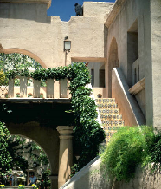

Beautiful grounds

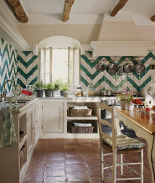

Dine-in kitchen

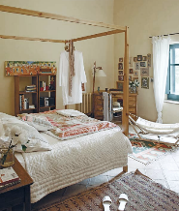

Spacious bedrooms

Privée mais située au centre, la Villa Piña historique se trouve à quelques minutes de restaurants gastronomiques, de boutiques et de transports en commun. Profitez du meilleur des deux mondes à la Villa Piña : la beauté de la nature et la culture d'un quartier dynamique.

Pour plus d’informations, visitez-nous en ligne :

[*www.villapinacondos.com*](http://www.villapinacondos.com)

A louer

1502, chemin Villa Piña #103

1 lit 1 salle de bain 750pi 2

850 $ par mois

Condo de style espagnol très bien situé

Cela ne durera pas ! Disponible le 1er août

Contactez Juanita Vasquez au (919-555-7237)

**À PROPOS DE LA VILLA PIÑA**



Beautiful grounds



Dine-in kitchen



Spacious master

Privée mais située au centre, la Villa Piña historique se trouve à quelques minutes de restaurants gastronomiques, de boutiques et de transports en commun. Profitez du meilleur des deux mondes à la Villa Piña : la beauté de la nature et la culture d'un quartier dynamique.

Pour plus d’informations, visitez-nous en ligne :

[*www.villapinacondos.com*](http://www.villapinacondos.com)